成本曲线
S&P
https://www.capitaliq.spglobal.com/web/client?auth=inherit#industry/mine
例：赞比亚&津巴布韦的钴矿情况
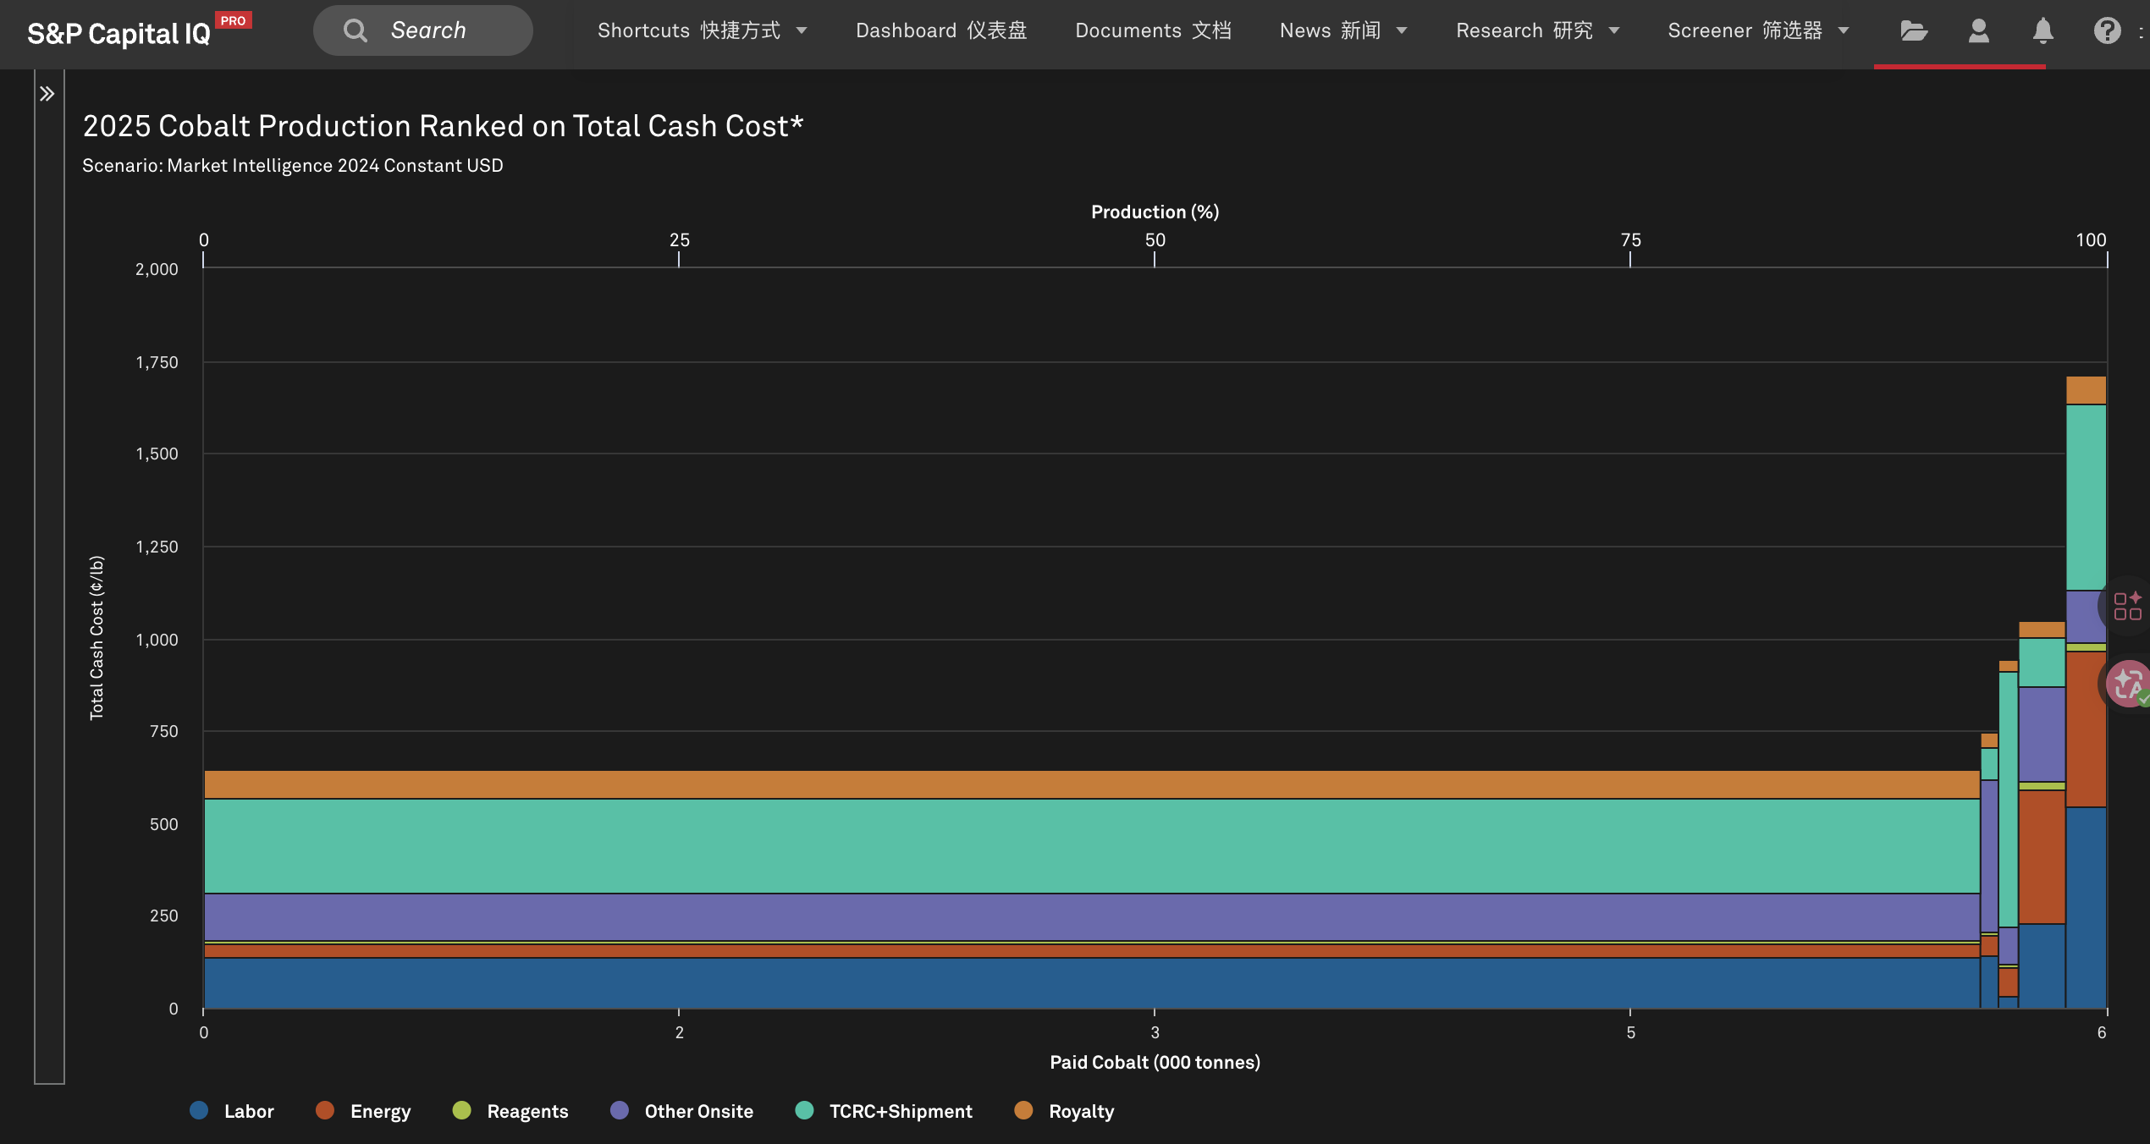

上游-坑口价格
EITI采掘业透明度倡议
https://eiti.org/open-data
（按照国家+矿物类别一个一个理）
例如刚果：
矿物种类 | 生产总量 (Volume) | 生产总值 (Value, USD) | 估算坑口单价 (EXW)
铜 (Copper) | 1,420,386 吨 | 8,245,630,000 | 约 5,805 美元/吨
钴 (Cobalt) | 85,856 吨 | 2,351,240,000 | 约 27,385 美元/吨
黄金 (Gold) | 33,313 公斤 | 1,514,200,000 | 约 45,453 美元/公斤

中上游-离岸价格（FOB= Value_{Mine}+ Inland_{Transport} + Port_{Loading} + Mineral_{Royalty}）
UN Comtrade （由各国海关直接报送给联合国统计司的原始数据）
WITS（不仅包含了 UN Comtrade 的贸易数据，还集成了 TRAINS（关税数据）和 IDB（非关税壁垒数据）；包含倒推的镜像数据，经过加工和清洗）
https://wits.worldbank.org/trade/country-byhs6product.aspx?lang=en
都是价值流TradeValue&贸易量Quantity
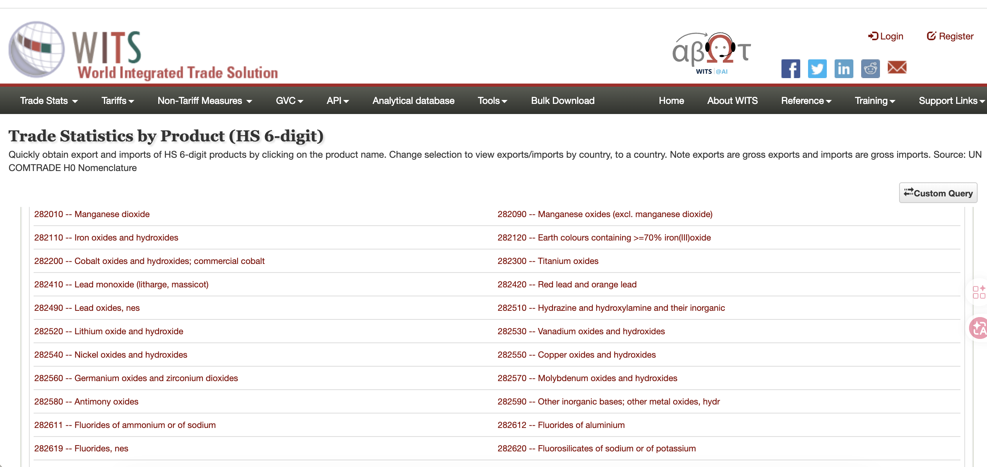
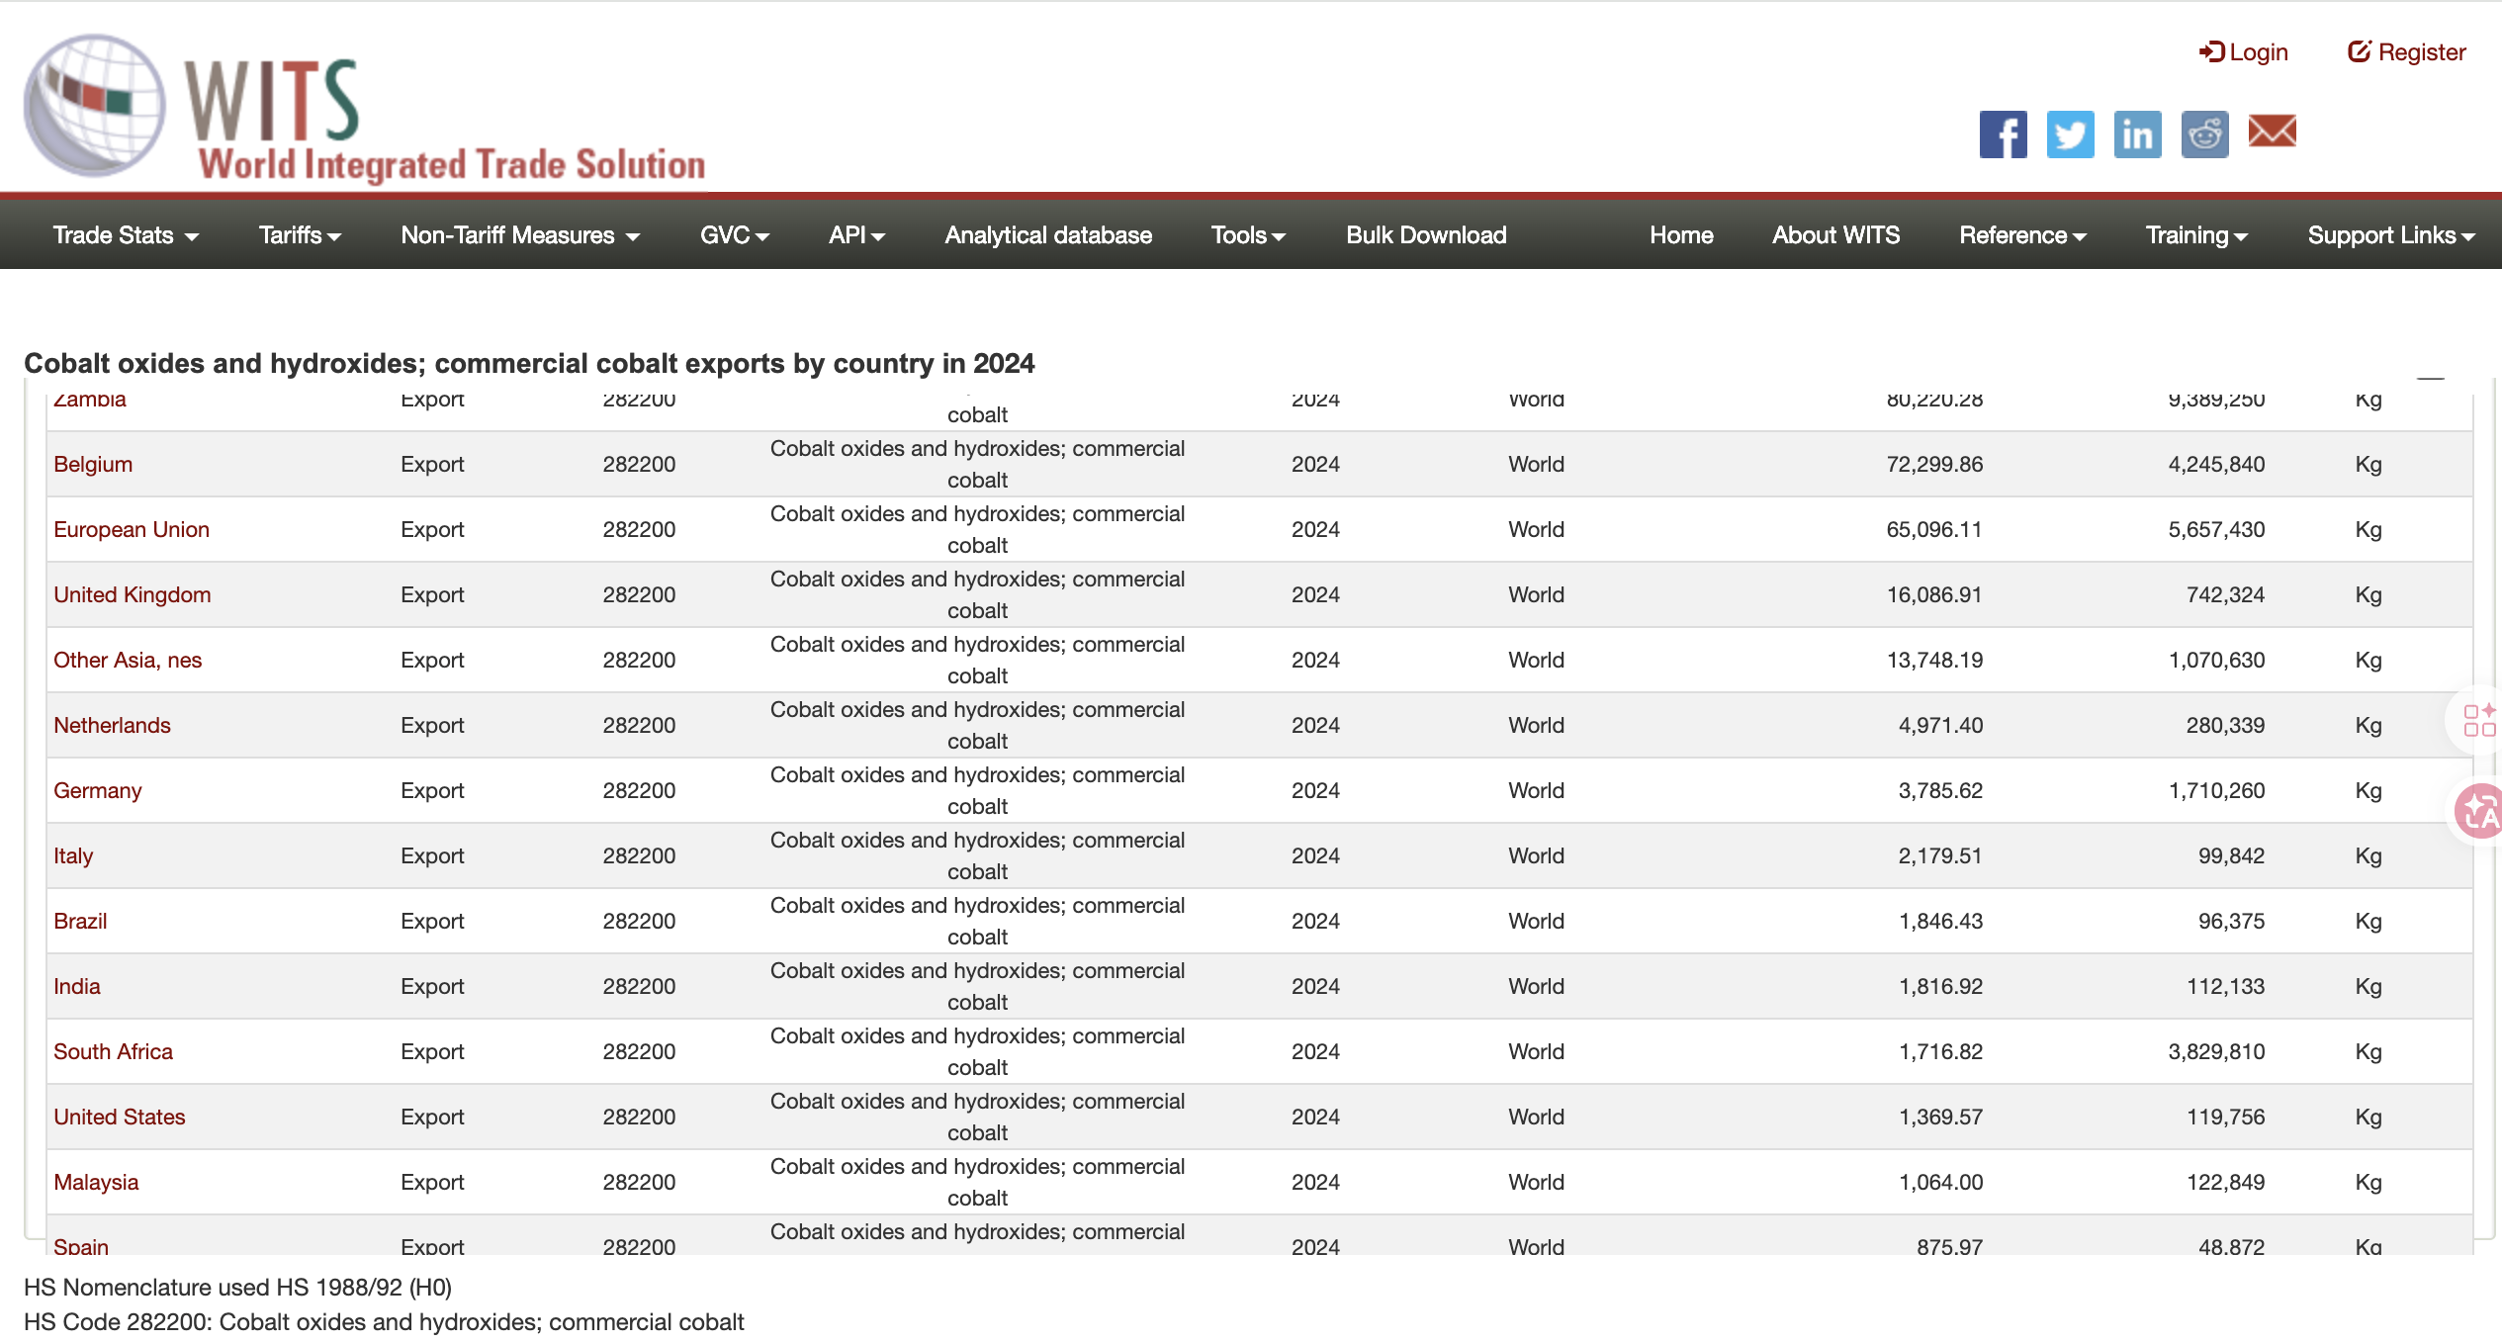

中下游-到岸价格（CIF = Cost（FOB） + Insurance + Freight）
Benchmark
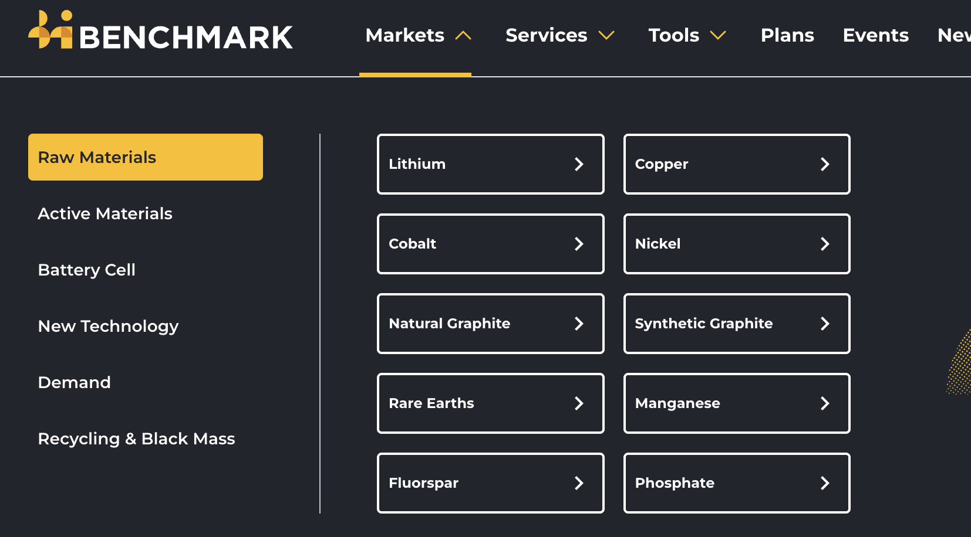
（免费版）

Lithium锂
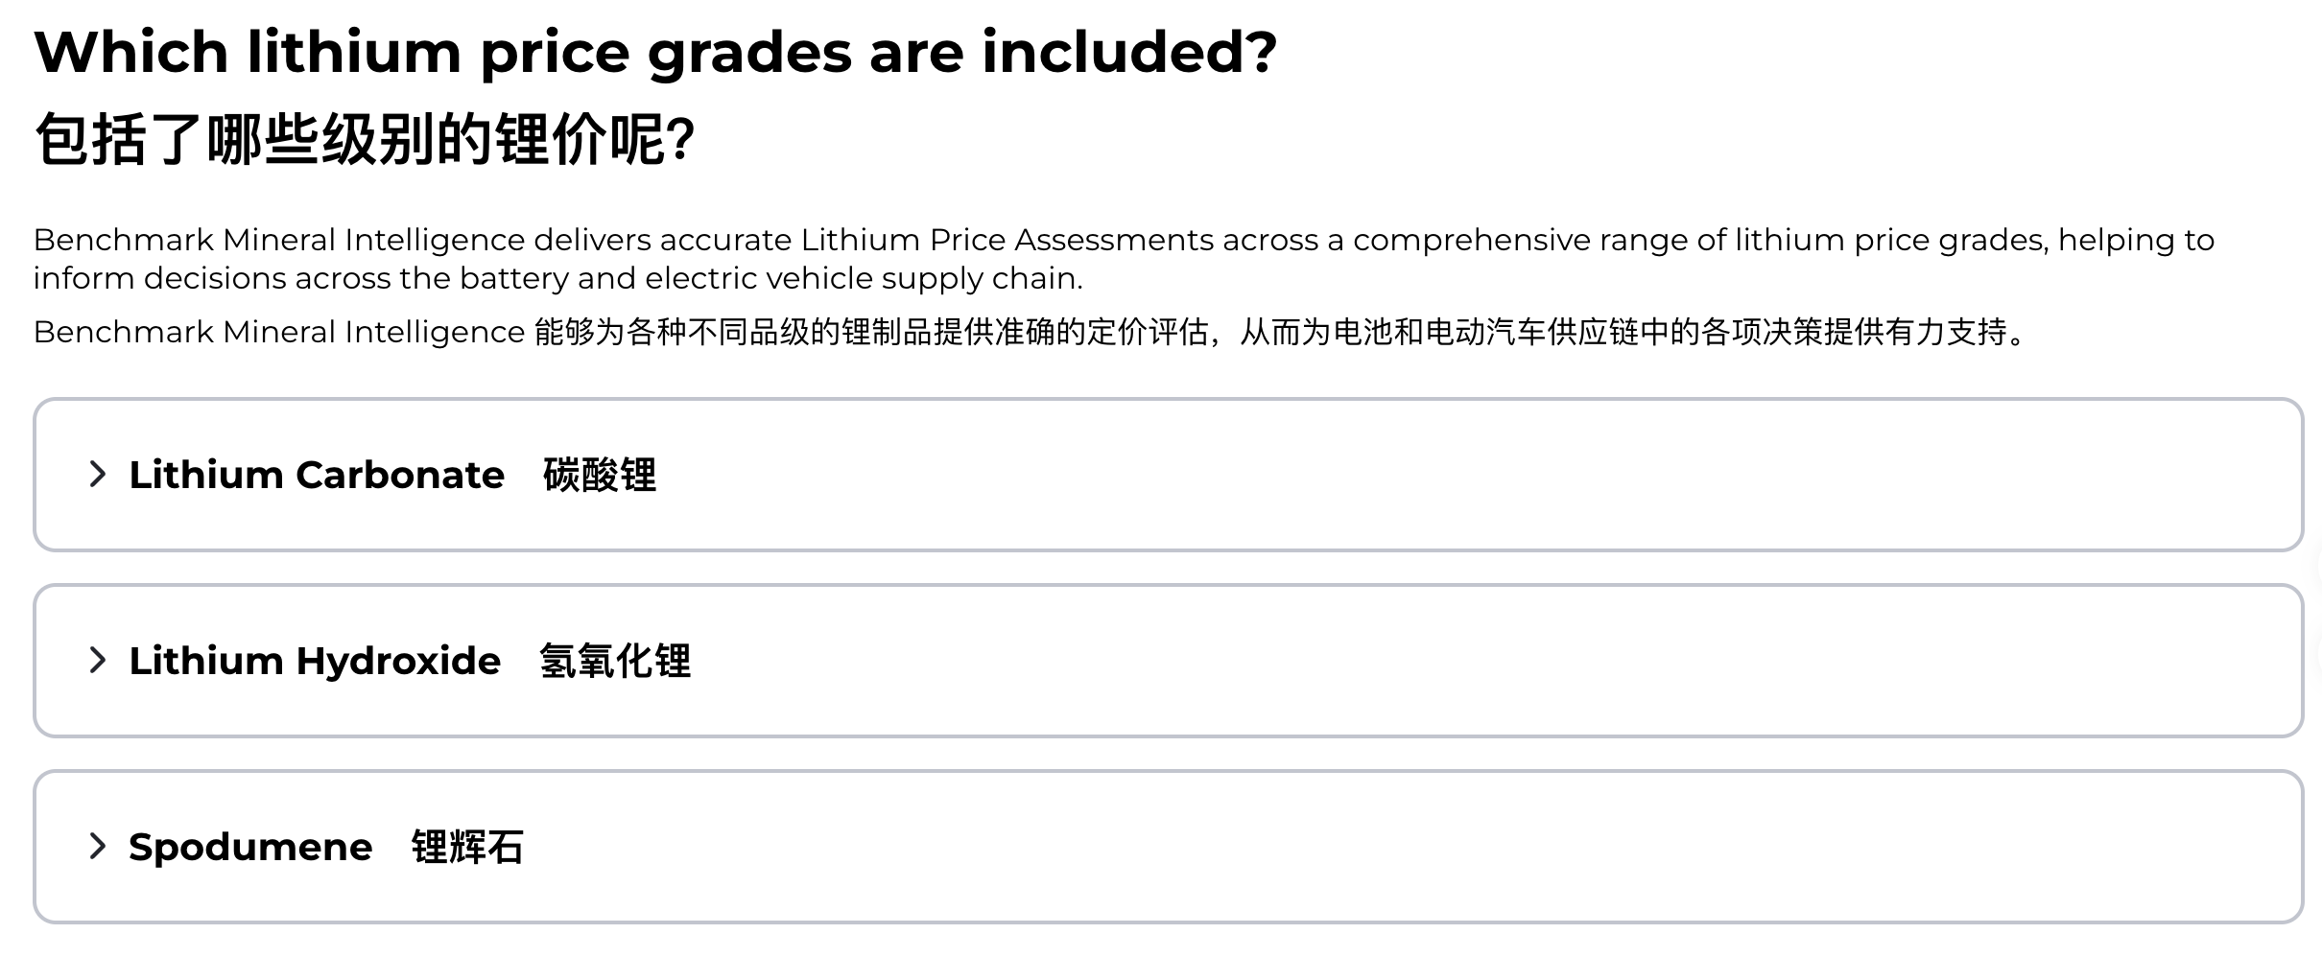
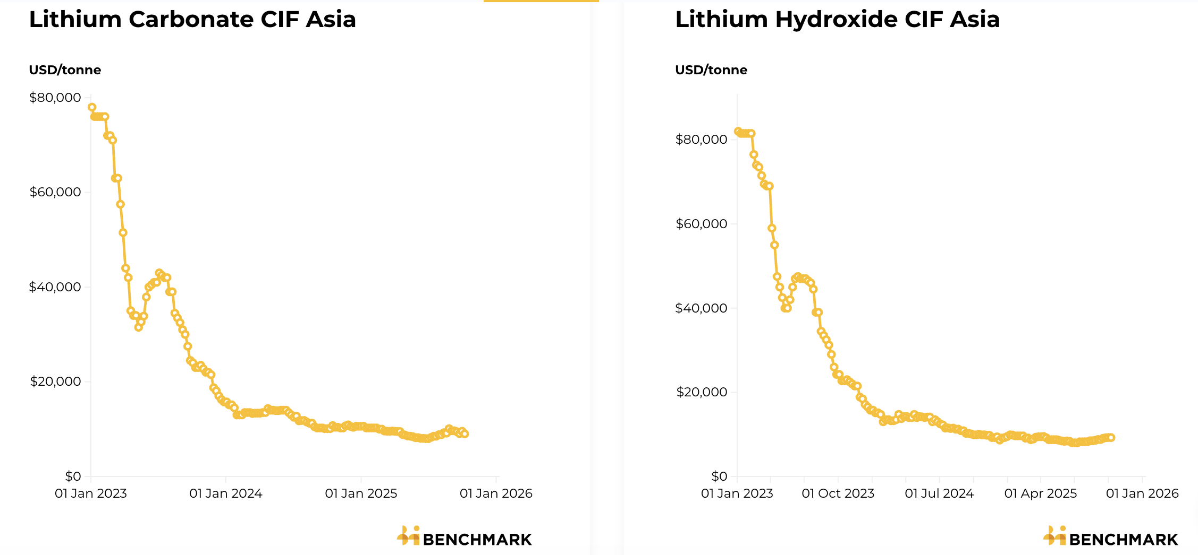
*因为大多数电池制造商为亚洲，故平台使用Asia CIF
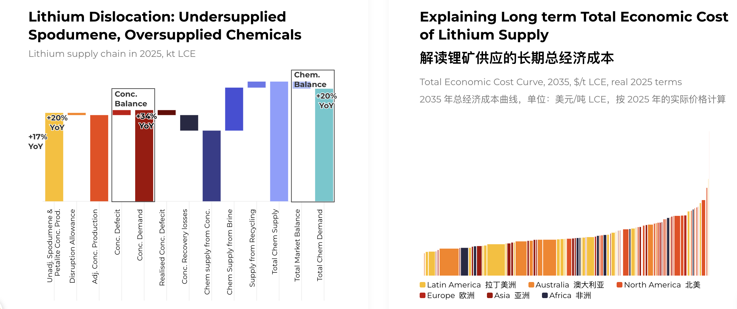

Cobalt钴
https://www.benchmarkminerals.com/cobalt
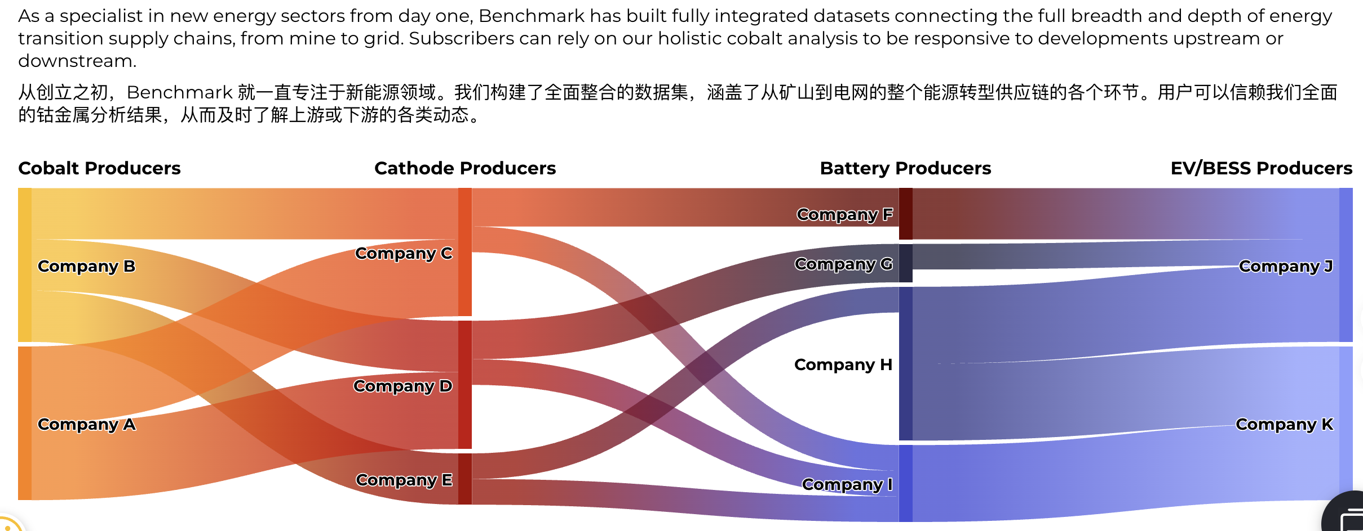
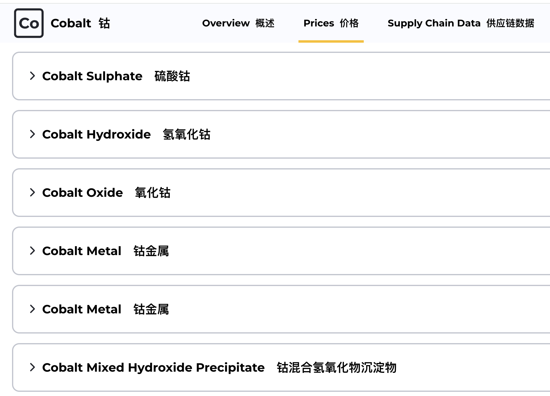
Cobalt Hydroxide CIF Asia
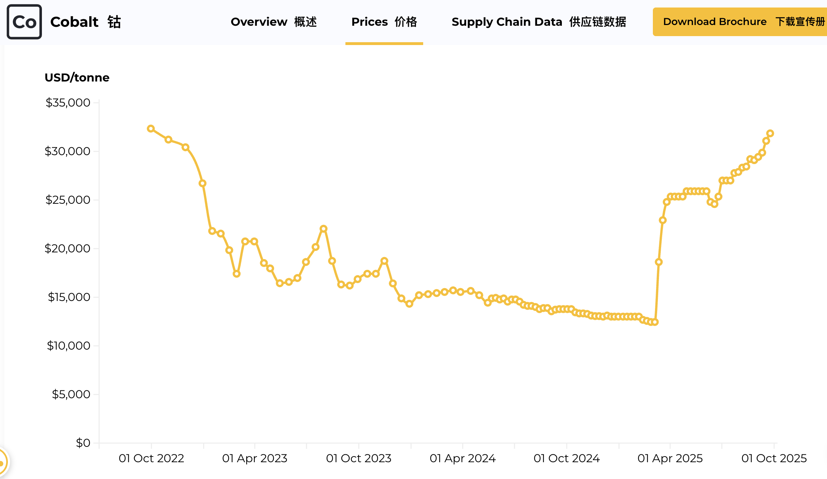
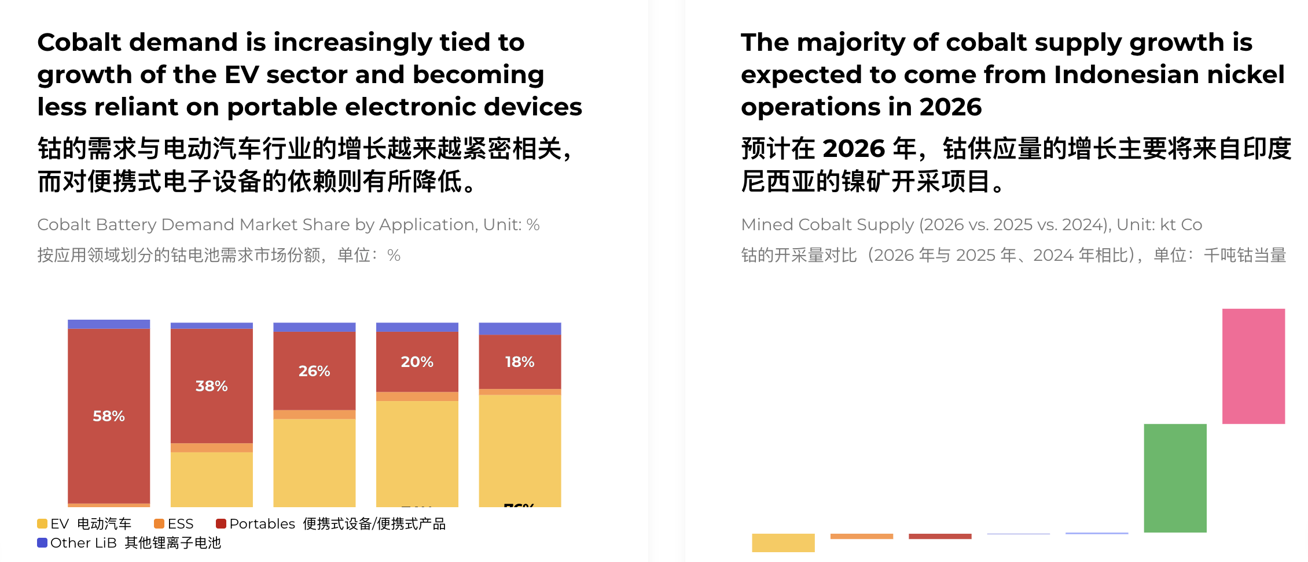

Copper 铜
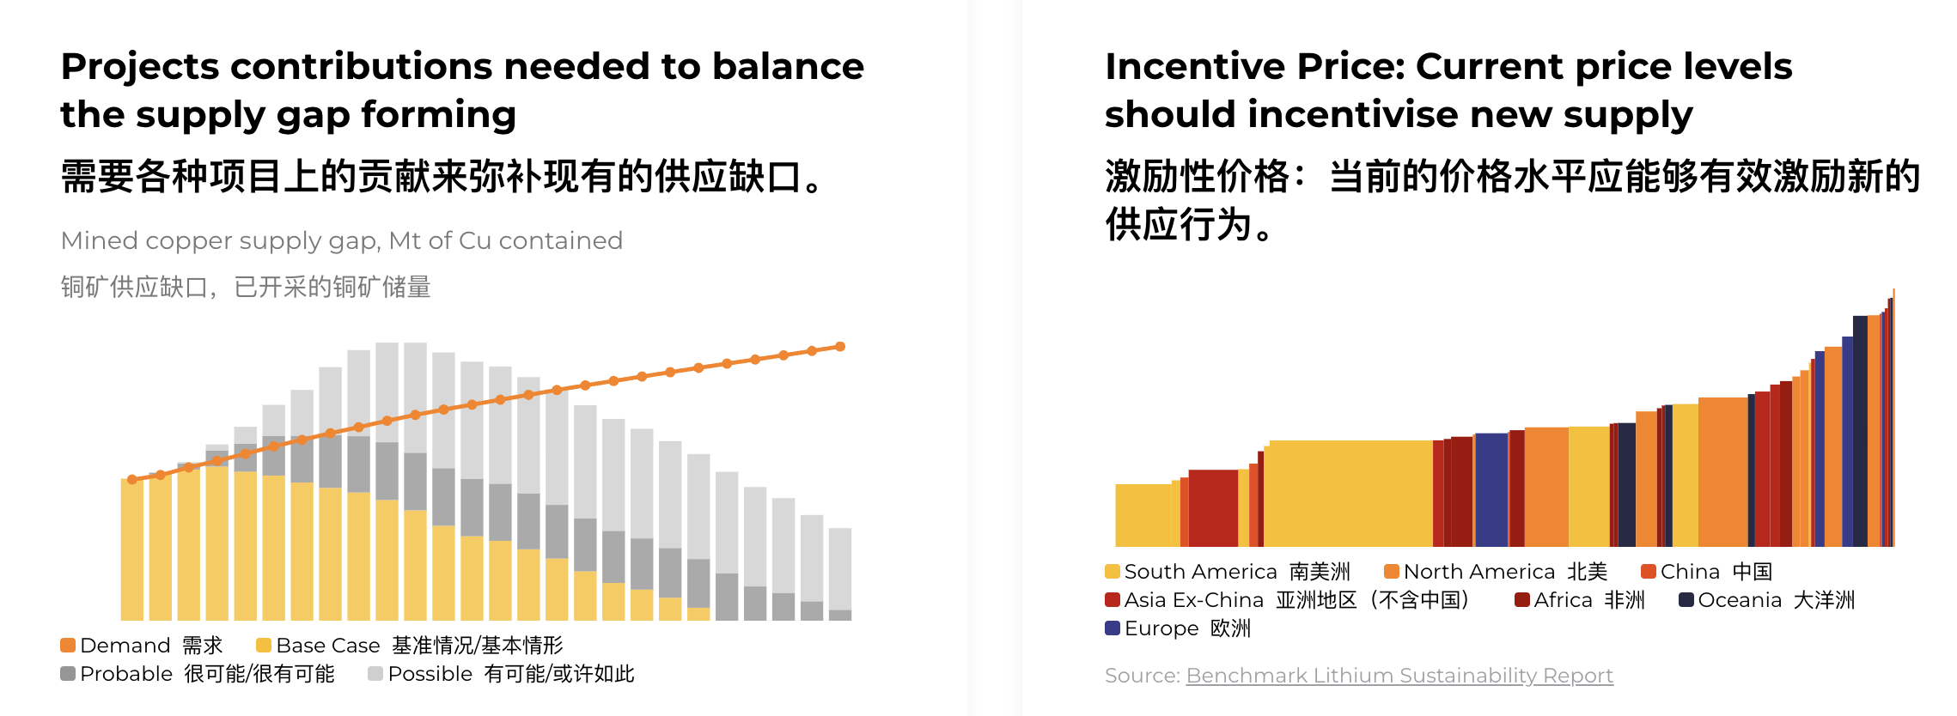

Nickel 镍
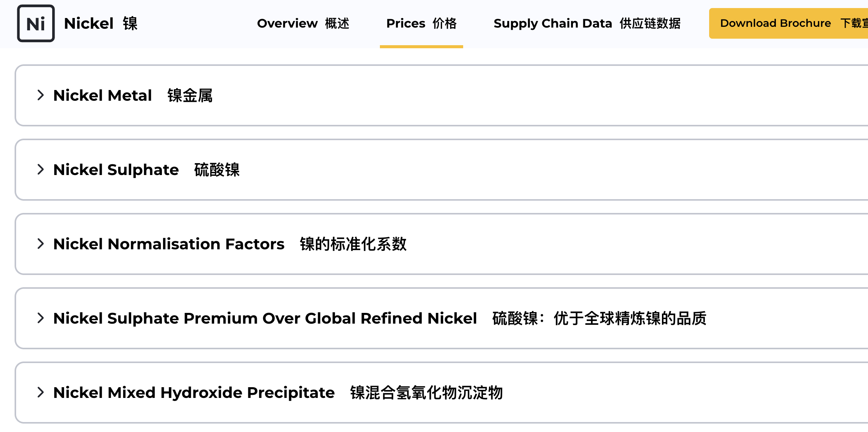
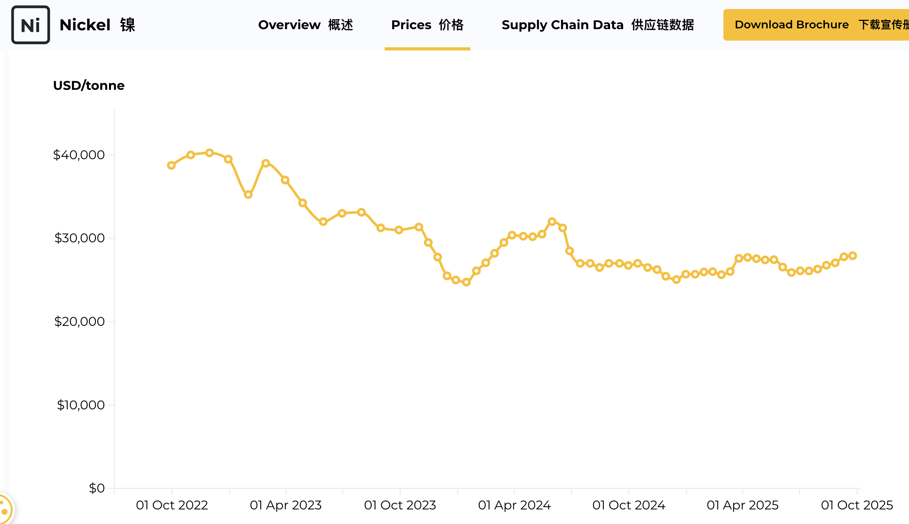
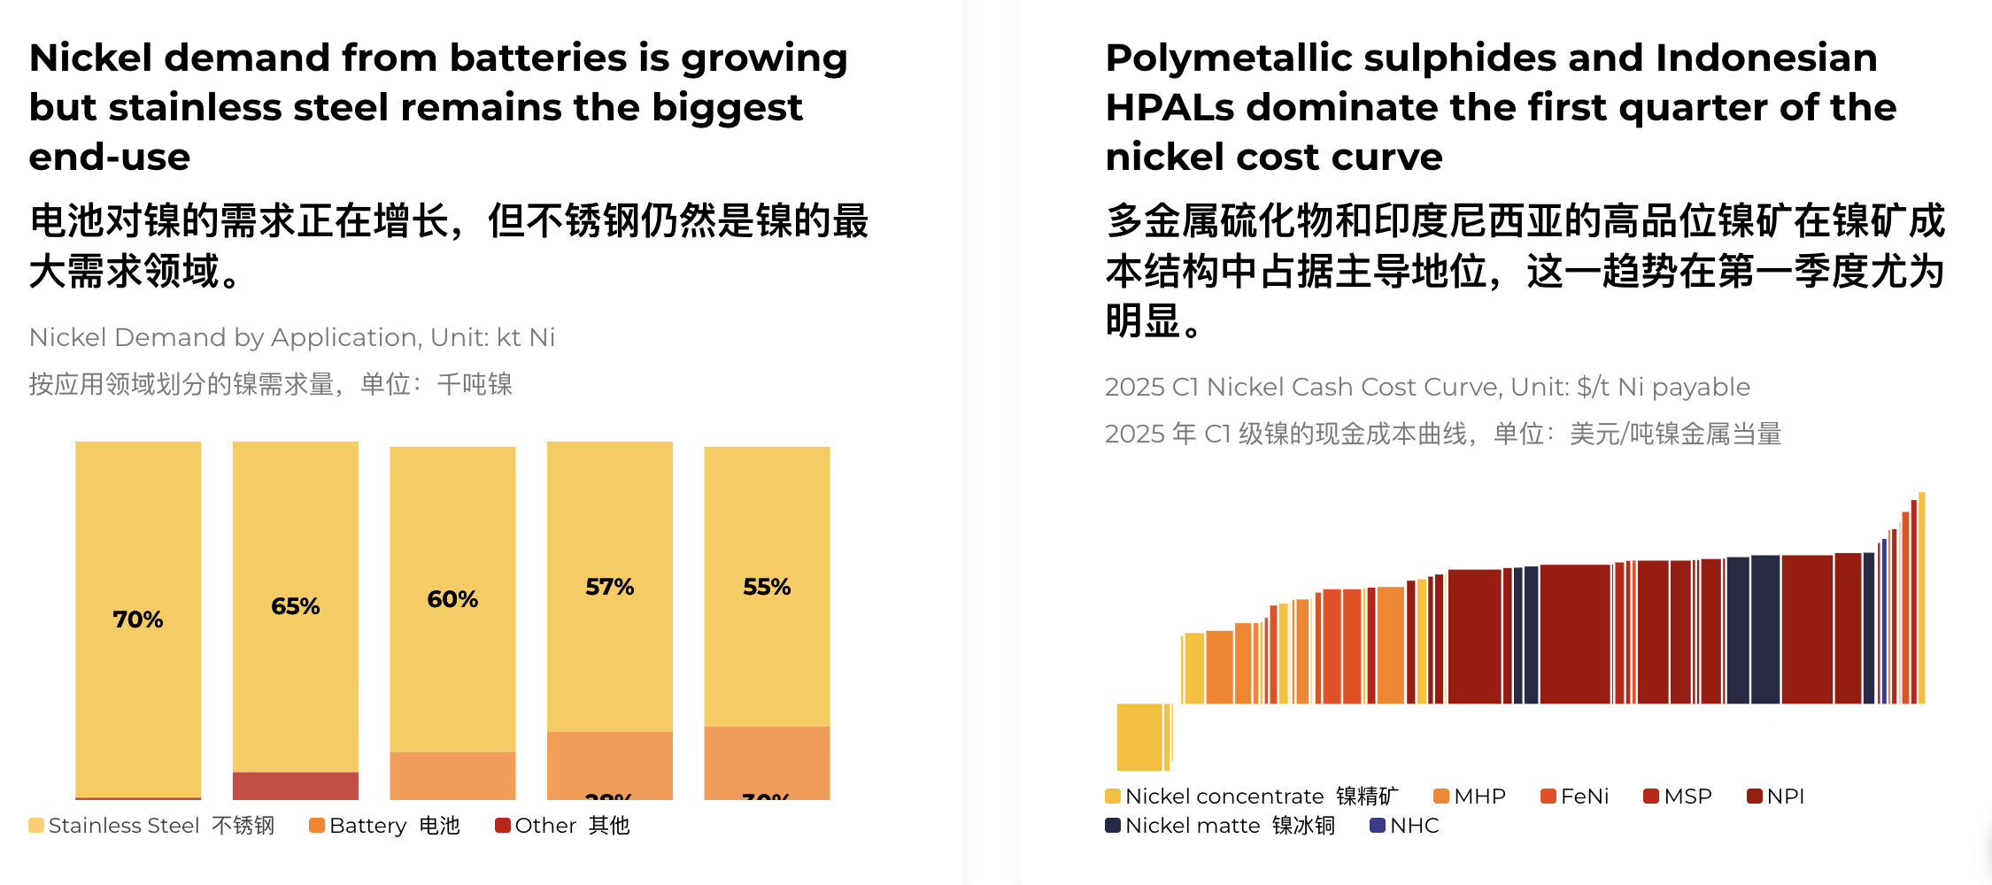

中下游-精炼后售出价格（LME= Base Metal Value金属纯物质价值+ Financial Premium金融溢价/预期+ Global Benchmark全球定价锚点）
London Metal Exchange. (n.d.). LME official prices. Retrieved May 28, 2026, from https://www.lme.com/market-data/reports-and-data/lme-official-prices
